1. ***Descrierea cerintei***

**Vanzarea de masini la un dealer auto**

* Am avut de implementat vanzarea de masini la un dealer auto
* Am ales sa implementez o aplicatie web, interna a dealerului, care permite gestionarea masinilor din stoc, clientilor, angajatilor si tranzactiilor, dar si creearea de tranzactii

1. ***Modul de implementare***

* In implementarea aplicatiei am utilizat Visual Studio 2019, limbajul de programare C# si framework-ul ASP .NET CORE MVC, dar si MSSQL pentru crearea bazei de date
* Pentru mai multe informatii legate de implementare gasiti atasat codul care este comentat

1. ***Proiectarea bazei de date***

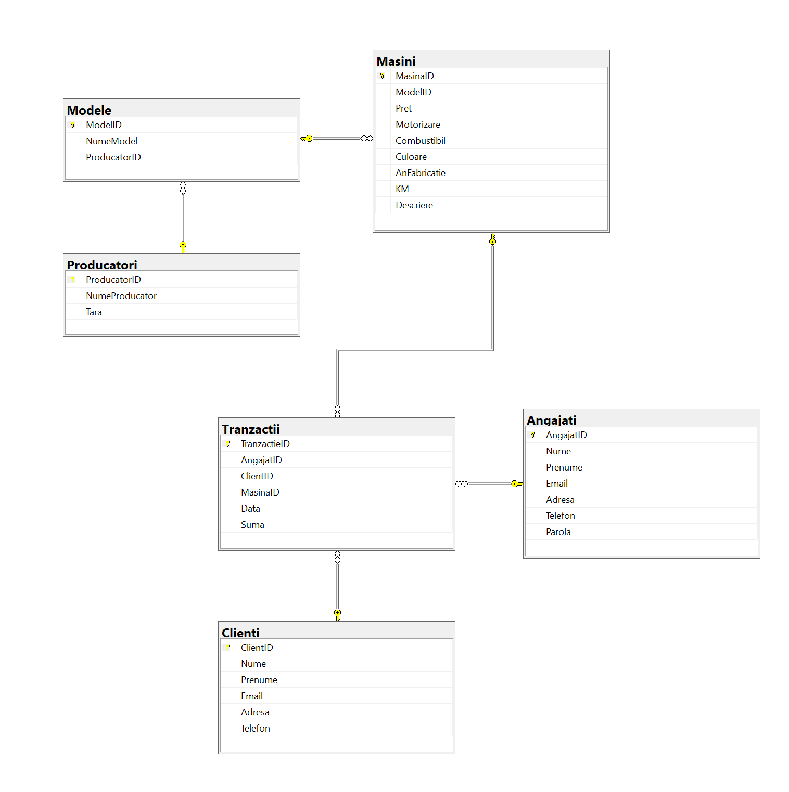

**Modele – Producatori 1:N**

Un producator poate avea mai multe modele de masini, dar un model poate avea un singur producator.

*Masini – Modele 1:N*

Un model poate avea mai multe masini, dar o masina poate avea un singur model.

**Angajati – Clienti N:N**

Un angajat poate ajuta mai mult clienti, iar mai multi clienti pot fi ajutati de un angajat.

-constrangerile de integritate impuse sunt vizibile in poza ce ilustreaza diagrama bazei mele de date si relatiile dintre tabele

INTEROGARI SIMPLE



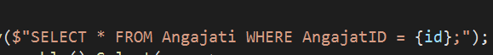

























INTEROGARI COMPLEXE

* Selecteaza toate tranzactiile care au suma peste un prag oferit ca parametru si modelul masinii oferit ca parametru

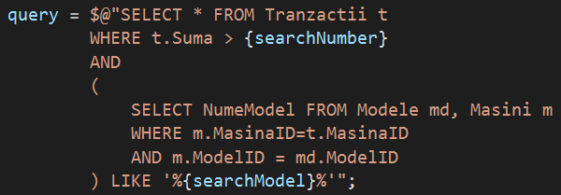

* Selecteaza toti clientii care au cel putin un numar oferit ca parametru tranzactii si au cumparat masini produse de un producator oferit ca parametru



* Selecteaza toti angajatii care au cel putin un numar oferit ca parametru tranzactii realizate impreuna cu clientul care are numele de familie oferit ca parametru

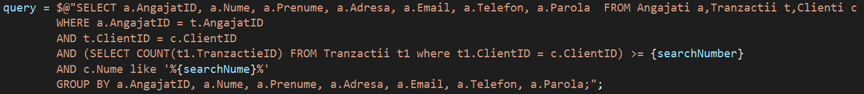

* Selecteaza toate tranzactiile care au suma mai mare decat media de pret a masinilor din stoc

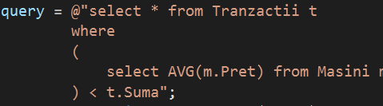

1. INSERT



1. UPDATE



1. DELETE

